PRESSEMITTEILUNG

meteocontrol-Highlights am Stand B3.574: Smart Alarms in der VCOM Cloud und REvolution Booster Kit zur schnellen und sicheren Netzanbindung
Intersolar Europe 2022: meteocontrol zeigt innovative Lösungen für die Energiewende
Augsburg, 04. Mai 2022. Wie sich bei erneuerbaren Energien mit effizienterer Betriebsführung Zeit sparen, der Ertrag steigern und damit die Energiewende vorantreiben lässt, zeigt die meteocontrol GmbH unter dem Motto „Think Ahead“ auf der Intersolar Europe an ihrem Stand B3.574: Dafür stellt der Fullservice-Dienstleister für intelligentes Energie-Management die vollständig überarbeitete Funktion ‚Smart Alarms‘ in der VCOM Cloud und die modulare Paketlösung ‚REvolution Booster Kit‘ für die sehr schnelle Netzanbindung in den Mittelpunkt seines Messeauftritts. Besucher erfahren, wie die meteocontrol ihre Kunden in jeder Projektphase ihres Anlagen-Portfolios im Commercial- bis zum Utility-Segment mit holistischen und professionellen Services unterstützt.
Angesichts des sich weltweit beschleunigenden Wachstums in der PV-Industrie ist der reibungslose Operations- und Management (O&M)-Prozess von zentraler Bedeutung für Anlagenbetreiber. Er spart Zeit und hilft, den Ertrag der umweltfreundlichen Energieerzeugung zu steigern. Mithilfe einer effizienteren Betriebsführung können Anlagenbetreiber schneller auf Fehler reagieren. Pünktlich zur Intersolar Europe, der weltweit führenden Fachmesse für die Solarwirtschaft, präsentiert meteocontrol deshalb die neue Funktion ‚Smart Alarms‘ in der VCOM Cloud: Mit der auf Machine Learning basierenden daten- und komponentenbasierten Lösung lassen sich mögliche Ausfälle und die entsprechenden Ursachen intelligent erkennen und spezifische Handlungsanweisungen versenden.
Intelligente Alarmfunktion
Die neue Funktion in VCOM Cloud punktet mit mehreren besonderen Eigenschaften, wie Tobias Brüser, Vice President Products bei meteocontrol erläutert: „Die Smart Alarms aktualisieren ihren Status je nach Schweregrad. Dadurch gibt es für einen Fehler keine redundanten Alarme, sondern nur noch einen einzigen Alarm, der sich anpasst.“ Weitere Besonderheiten sind die leichtere Ausfallerkennung auf System- und Wechselrichterebene, eine optimierte Benutzeroberfläche für die einfache Konfiguration der Alarme sowie die Möglichkeit, vorkonfigurierte Standardalarme zu nutzen oder selbst benutzerdefinierte Alarme zu erstellen. Damit ist es möglich, nur die Alarme zu erzeugen, die tatsächlich von Bedeutung sind.
PV-Anlagen schnell und sicher ans Netz anbinden
Als weiteres Highlight zeigt die meteocontrol an ihrem Messestand die modulare Paketlösung ‚REvolution Booster Kit‘. Die skalierbare Lösung erlaubt es, PV-Anlagen bis zu 1 MWp schnell an jeden Netzbetreiber und Direktvermarkter in Deutschland anzubinden. „Unser Ziel ist es, die Energiewende voranzutreiben“, sagt Rouven Lenhart, Executive Vice President Sales & Marketing bei meteocontrol. „Das REvolution Booster Kit vereinfacht Planungsprozesse, reduziert Abläufe und Schnittstellen, erleichtert die Kostenkalkulation, verkürzt Lieferzeiten und macht Projekte mühelos skalierbar.“ Das Paket umfasst eine vollständige, standardisierte Hardwarelösung sowie sämtliche Services, die zur Planung und Inbetriebnahme der Power-Control-Anbindung notwendig sind. Der Funktionsumfang lässt sich flexibel erweitern und projektspezifisch auf jede Anlagentopologie anpassen. Alle Schnittstellen sind modular aufgebaut und ermöglichen damit eine hohe Skalierbarkeit. Das Paket ist zum Fixpreis erhältlich und innerhalb von zwei Wochen nach Bestellbestätigung lieferbar.
Die Abstimmung des Power-Plant-Controller-Konzepts mit sämtlichen relevanten Stakeholdern wie Netzbetreiber, Direktvermarkter oder EPC übernimmt meteocontrol genauso wie die Inbetriebnahme der PPC-Lösung. Weitere Services wie messstellentechnische Nachweise sind nach Bedarf verfügbar. Der Power Plant Controller ist nach den in Deutschland gültigen technischen Anschlussregeln Mittelspannung (VDE-AR-N 4110) und Hochspannung (VDE-AR-N 4120) zertifiziert. Je nach Anforderung an die Überbrückungszeit sind verschiedene Varianten (DC) mit Batteriepufferzeiten von vier bzw. acht Stunden verfügbar.
Energiespeicher effizient überwachen und steuern
Zu den wichtigsten Instrumenten für die zuverlässige Versorgung rund um die Uhr gehört die Energiespeicherung. Hier bietet meteocontrol Werkzeuge, um nicht nur PV-Anlagen, sondern auch die Batterien zu überwachen. Auf der Messe sind neue Batteriefunktionen zu sehen, die künftig im VCOM verfügbar sind: neue Standarddiagramme zur Darstellung des Lade- und Entladeverhaltens des Systems sowie neue Portlets zur Visualisierung des Leistungsflusses im System und zur Überprüfung der wichtigsten Batteriewerte auf einen Blick.
Datenintelligenz für ganzheitliches Energiemanagement
„Wir bieten unseren Kunden umfassende und professionelle Leistungen in allen Segmenten von Commercial bis Utility. Unser Ziel ist es, in jeder Phase des Projektes mit den passenden Lösungen zu unterstützen“, sagt Dr. Stjin Stevens, CTO bei meteocontrol. „Unsere innovativen Leistungen nutzen Datenintelligenz, um eine vollständige Kontrolle über Anlagen und Daten zu haben. Damit unterstützen wir die Entwicklung hin zu einem holistischen Energiemanagement.“
meteocontrol auf Wachstumskurs
An ihrem Stand informiert die meteocontrol auch zu Karrierechancen und Stellenangeboten: Mit seinen zukunftsweisenden Lösungen ist der Fullservice-Dienstleister für intelligentes Energie-Management weiter international auf Wachstumskurs und hat erst kürzlich einen weiteren Standort in Berlin eröffnet. Für ein Kennenlernen und erste Gespräche steht das People-Team am Messestand zur Verfügung. Alle aktuell offenen Stellen finden sich auch online unter https://www.meteocontrol.com/karriere/stellenangebote.
Über meteocontrol
meteocontrol ist ein weltweit führender Entwickler und Anbieter unabhängiger Überwachungs- und flexibler Regelungssysteme. meteocontrol überwacht derzeit weltweit 55.000 PV-Anlagen mit einer Gesamtleistung von mehr als 21 GWp. Die 40-jährige Erfahrung in der Solarindustrie, die internen Entwicklungsaktivitäten und der Fokus auf die Zukunft der erneuerbaren Energien stehen im Mittelpunkt der innovativen Produktentwicklungen des Unternehmens. Die Planung und Inbetriebnahme professioneller Monitoring- und Regelungssysteme gehören ebenso zum Portfolio wie Ertragsprognosen, Technische Due Diligences sowie Energie- und Wetterdatenmanagement. Als Pionier in der Solarnetzprognose und Einspeiseextrapolation errechnet meteocontrol für die größten Netzbetreiber Europas sowie für Energieversorger und Anlagenbetreiber weltweit zuverlässige Solarstromprognosen. Im Rahmen der Beratungsdienstleistungen und Gutachten war das Unternehmen bislang in Projekte mit einem Gesamtinvestitionsvolumen von mehr als 14 Mrd. Euro involviert. Die meteocontrol GmbH gehört zur APRD Investment Gruppe (Asia Pacific Resources Development) und ist mit Hauptsitz in Augsburg (Deutschland) und zahlreichen Standorten weltweit vertreten. Weitere Informationen finden Sie unter www.meteocontrol.com

Unternehmenskontakt:
meteocontrol GmbH, Spicherer Str. 48, 86157 Augsburg, Tel.: +49 (0)821 34 666-0, Fax: +49 (0)821 34 666-11, Marketing und Kommunikation: Niklas Horn, +49 (0)821 34 666-97, n.horn@meteocontrol.com

Pressekontakt:
EPR Advisors, Maximilianstraße 50, 86150 Augsburg, Frauke Schütz, fs@epr-online.de, +49 (0)821 4508 79-16, www.epr-online.de

Bildmaterial:
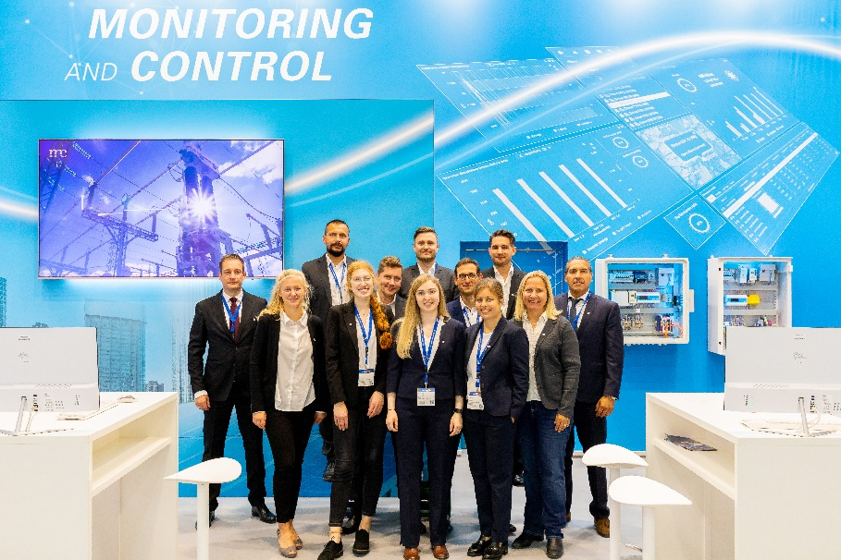
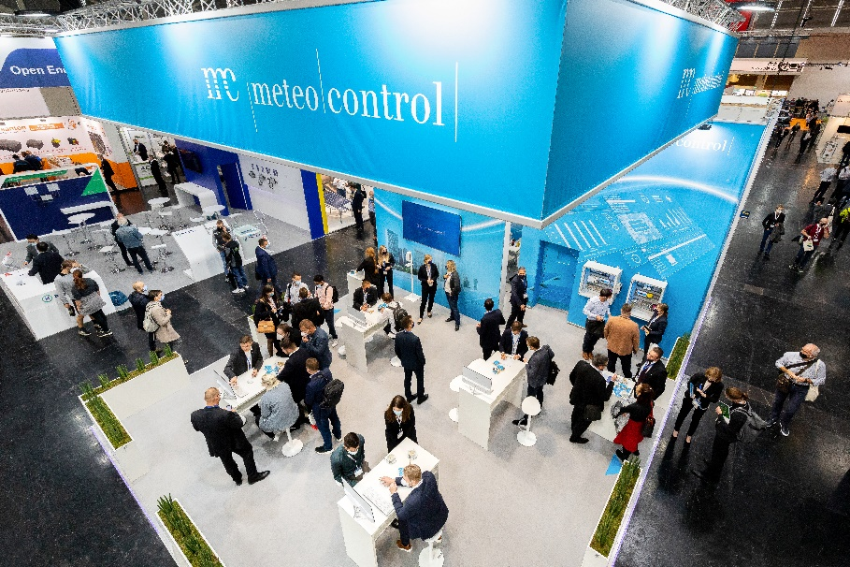
Unter dem Motto „Think Ahead“ zeigt das Team der meteocontrol innovative Lösungen für die Energiewende auf der Intersolar Europe an ihrem Stand B3.574. Bildquelle: meteocontrol GmbH

